SAIDAS DE PRODUTOS PARA MAQUINARIOS.

Em posso documento da requisição de saída do produto, entre no programa Almoxarifado abra menu: Movimentação -> Saída por talhão / CCusto.

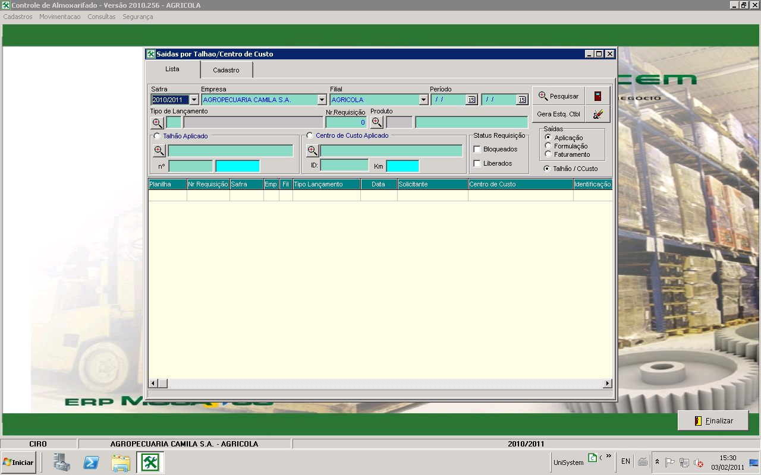

1 - Click em Pesquisar

Obs. Para efetuar manutenção em uma saída já realizada ou efetuar a inclusão de uma nova, click na aba superior Cadastro.

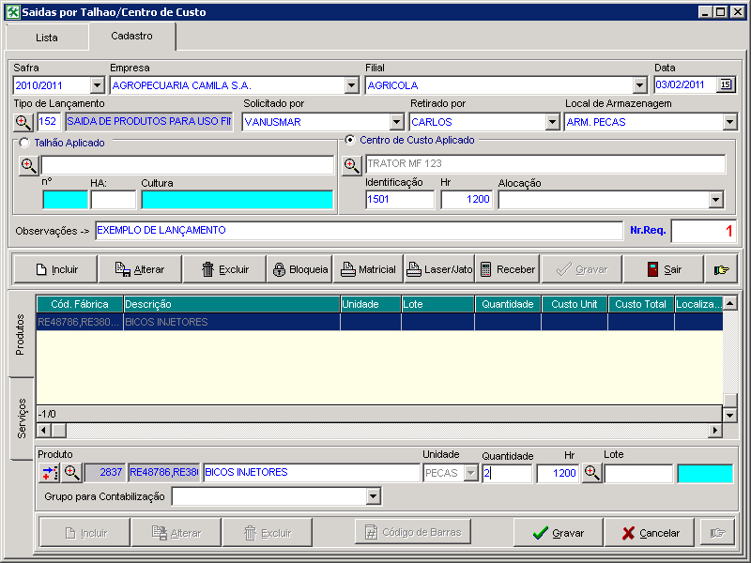

1 - Click em Incluir no cabeçalho da requisição
- Informe o tipo de lançamento sempre 152.
- Informe quem esta solicitando a retirada do produto estoque.
- Informe quem esta retirando o produto estoque.
- Informe o armazém de retirada do produto.
- Informe qual o numero de identificação centro de custo e o horimetro.
- Informe a observação e grava.

2 - Em seguida informe os itens (produtos) que irão sair do estoque.
- Informe a descrição do produto.
- A quantidade em seguida click no botão Gravar.

Unisystem Sistemas Agrícolas
 66 3423-5743 Escr. Rondonópolis/MT



